ชื่อ ……………………………………………………….……………………………..…….…….. ชั้น…………...……….. เลขที่ ………………….

**ใบงานที่ 12.2 เรื่อง รูปสามเหลี่ยมสองรูปที่สัมพันธ์กันแบบ ฉาก – ด้าน – ด้าน (2)**

**หน่วยการเรียนรู้ที่ 2 แผนการจัดการเรียนรู้ที่ 12 เรื่อง ความเท่ากันทุกประการ**

**รายวิชา คณิตศาสตร์ 4 รหัสวิชา ค22102 ภาคเรียนที่ 2 ชั้นมัธยมศึกษาปีที่ 2**

**จุดประสงค์การเรียนรู้** นำสมบัติของความเท่ากันทุกประการของรูปสามเหลี่ยมสองรูปที่สัมพันธ์กันแบบ

ฉาก – ด้าน – ด้าน ไปใช้อ้างอิงในการพิสูจน์

1. กำหนดให้ AE = DC , BE = BC และ เป็นมุมฉาก ดังรูป จงพิสูจน์ว่า AB = DB

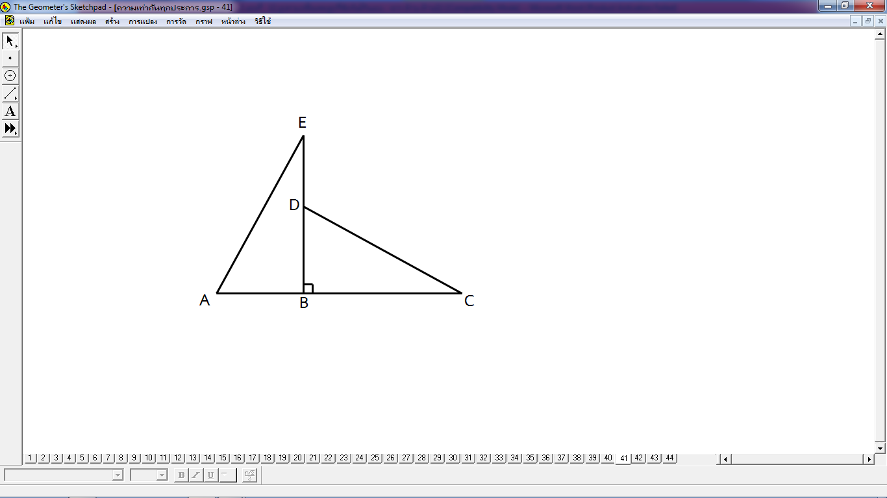

วิธีทำ

2. กำหนดให้ Δ ACG และ Δ DBE เป็นรูปสามเหลี่ยมมุมฉากโดยมีมุม A และ มุม D เป็นมุมฉาก ,

AG = DE และ GC = EB จงพิสูจน์ว่า  = 

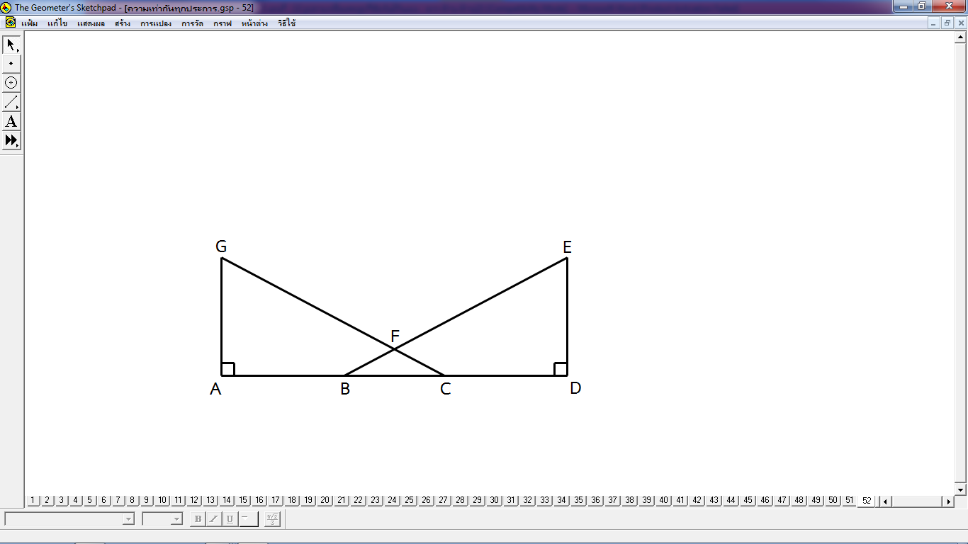

วิธีทำ